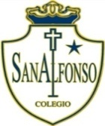
COMPLEJO EDUCACIONAL SAN ALFONSO
FUNDACIÓN QUITALMAHUE
Eyzaguirre 2879 Fono 22-852 1092 Puente Alto
planificacionessanalfonso@gmail.com
www.colegiosanalfonso.cl

Trabajo individual pedagógico
Octavo básico – Artes visuales
Nivel:
Lenguaje:
Objetivo de la clase: Identificar elementos visuales y características de obras de paisajes de diferentes artistas nacionales.
Observar las imágenes e investigar los autores de cada una de ellas, seleccionar un artista y realizar un folleto en el que puedan describir:
- El tipo de paisaje.
- Técnica.
- Colores.
-Año en que se realiza la obra e información biográfica del artista.

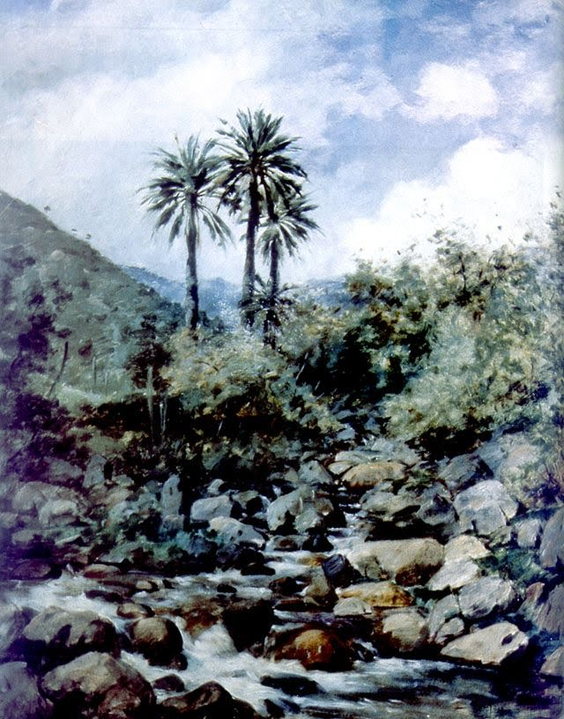

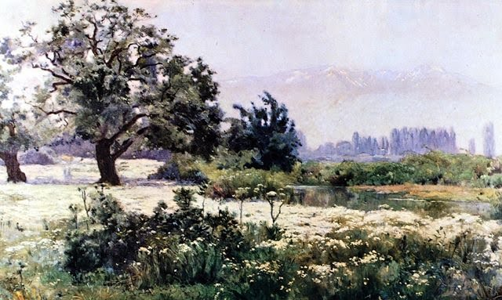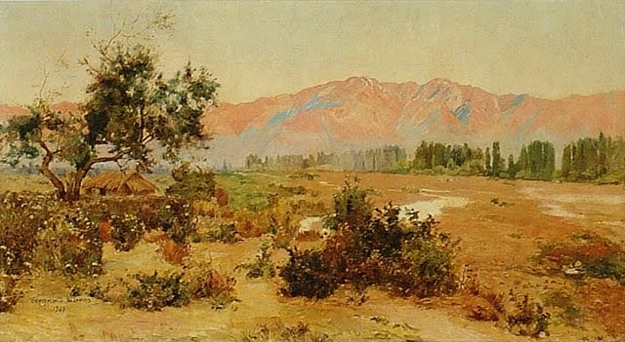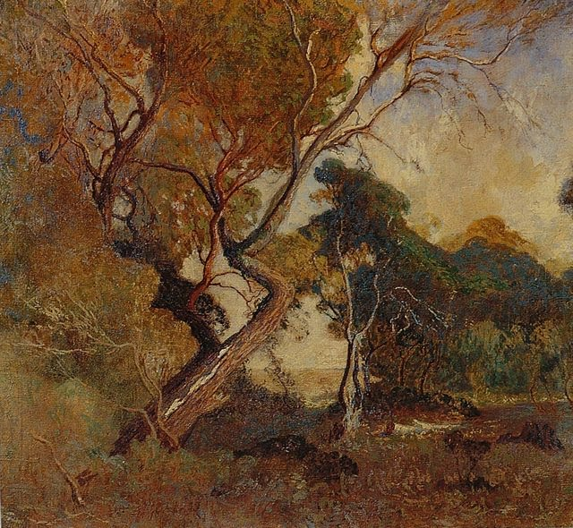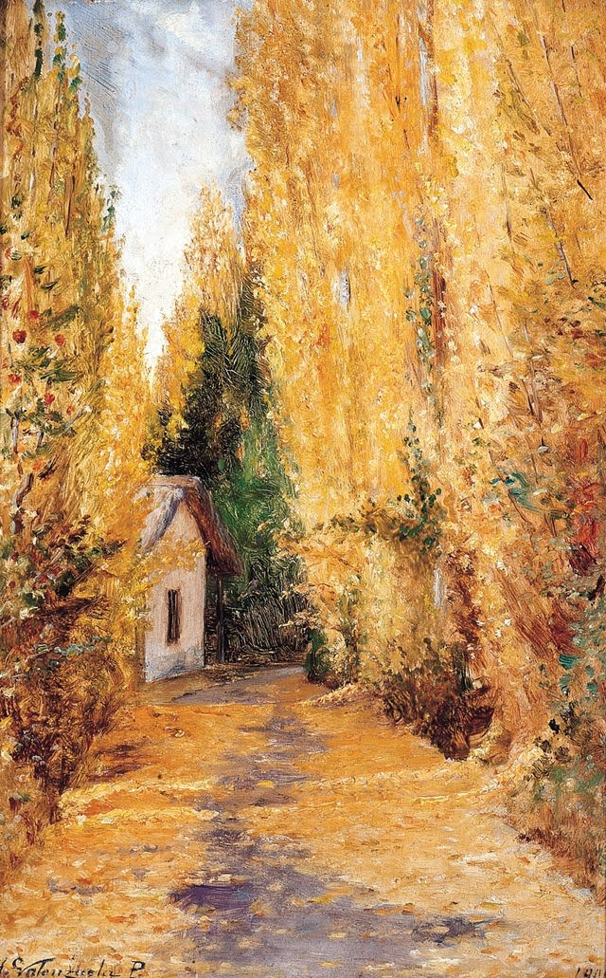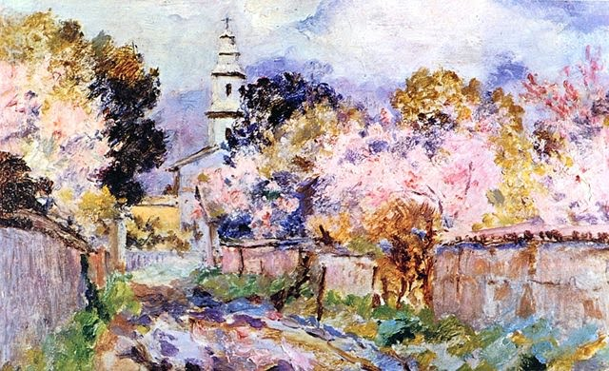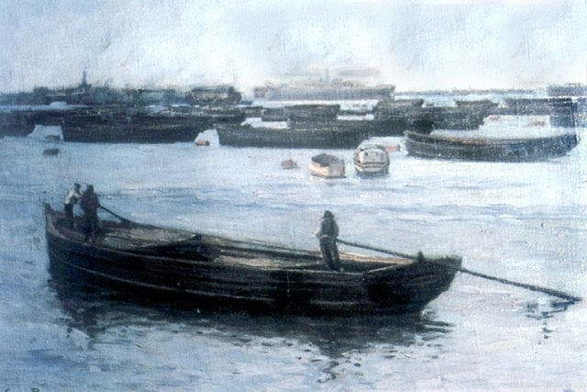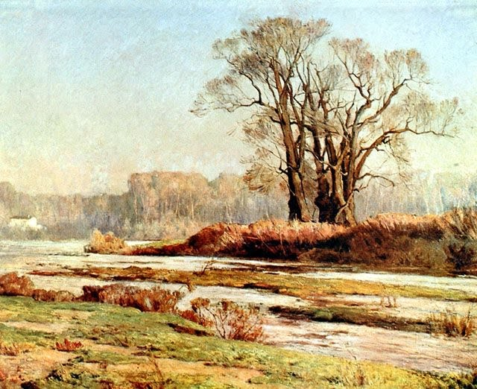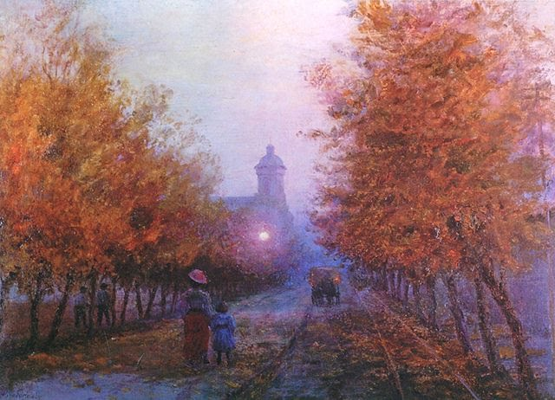

Página de consulta y acceso a textos escolares en formato digital:
www.aprendoenlinea.mineduc.cl

